Тема проекта
Цифровая платформа мобильного оператора для управления услугами связи и тарифами. Сервис, позволяющий пользователям управлять услугами, подключать eSIM и контролировать расходы без посещения офисов продаж.

Цели и задачи
Пользователи
Цель: Просто и прозрачно управлять услугами связи и контролировать баланс в одном приложении.
Задачи: Быстрый просмотр и смена тарифного плана, моментальная активация eSIM, мониторинг остатков (ГБ, минуты), управление платными подписками и детализация расходов.
Бизнес
Цель: Снизить операционные расходы на содержание салонов связи и увеличить количество активных абонентов.
Задачи: упрощение интерфейса для сокращения обращений в службу поддержки, автоматизация процесса выдачи eSIM, внедрение системы персональных рекомендаций.

Обзор аналогов
Анализ проводится по функциональным критериям: удобство смены тарифа, легкость подключения eSIM, наглядность остатков трафика и наличие системы бонусов/кешбэка. Выбраны 5 сервисов: 3 прямых конкурента (сотовые операторы МТС, A1, T-Mobile Deutschland), 1 вторичный (сервисы для звонков через интернет на сотовые номера Viber Out), 1 непрямой (музыкальный стриминговый сервис Spotify, с подписками)
Аналог | Конструктор тарифа | Выдача eSIM | Информация об остатке | Автоплатеж и привязка карт | Детализация счета
МТС | Нет, только готовые тарифы | Через QR-код в офисе | USSD-запрос, просмотр в приложении, возможность подключить пакет за доп. плату | Через привязку в ЛК | Список операций в PDF-файле или текстовый список
А1 | Нет, только готовые тарифы | Через QR-код в офисе | USSD-запрос, просмотр в приложении, возможность подключить пакет за доп. плату | Через привязку в ЛК | Список операций в PDF-файле или текстовый список
Telekom DE | Да, гибкая настройка через приложение | Полностью цифровой способ через QR-код | USSD-запрос, динамические графики с остатком ГБ/мин | Встроенные платежные сервисы Apple/Google Pay и привязка через ЛК | Список операций в PDF-файле или текстовый список
Vider Out | Нет, покупка пакета/подписки на минуты | Нет | Отображение оставшихся минут | Привязка через магазины приложений (AppStore/Play) | История звонков и списаний
Spotify | Нет, покупка подписки | Нет | Время до окончания подписки | Через привязку к аккаунту | Чеки в приложении с датой следующего списания

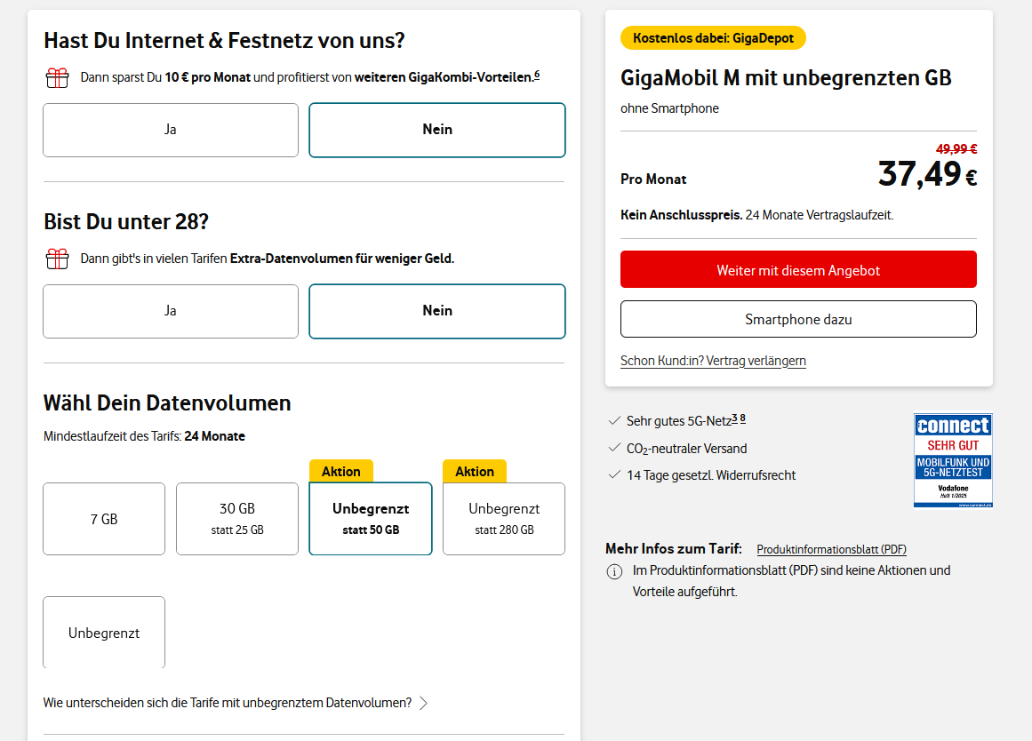
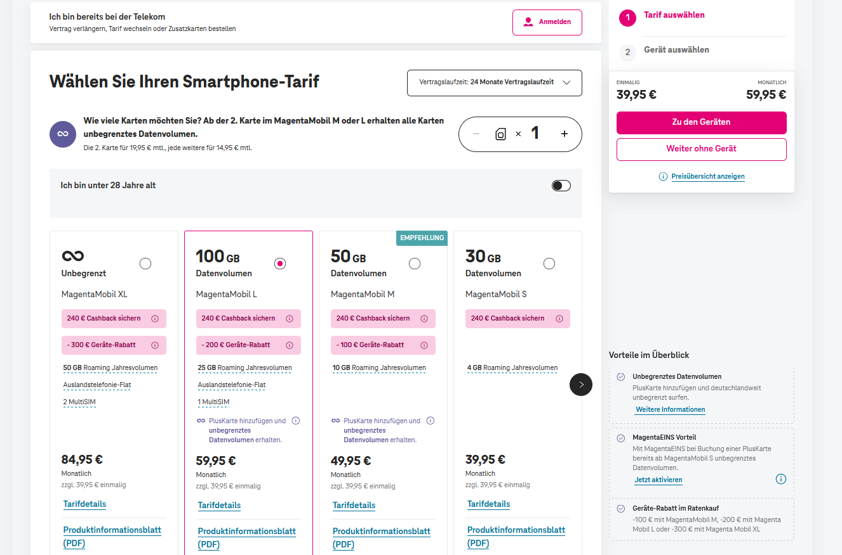
Конструктор тарифов
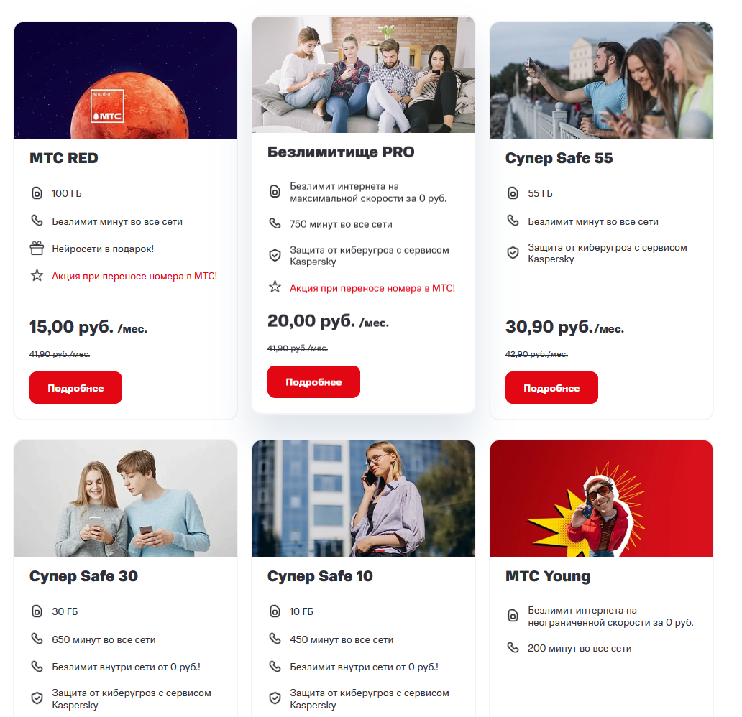
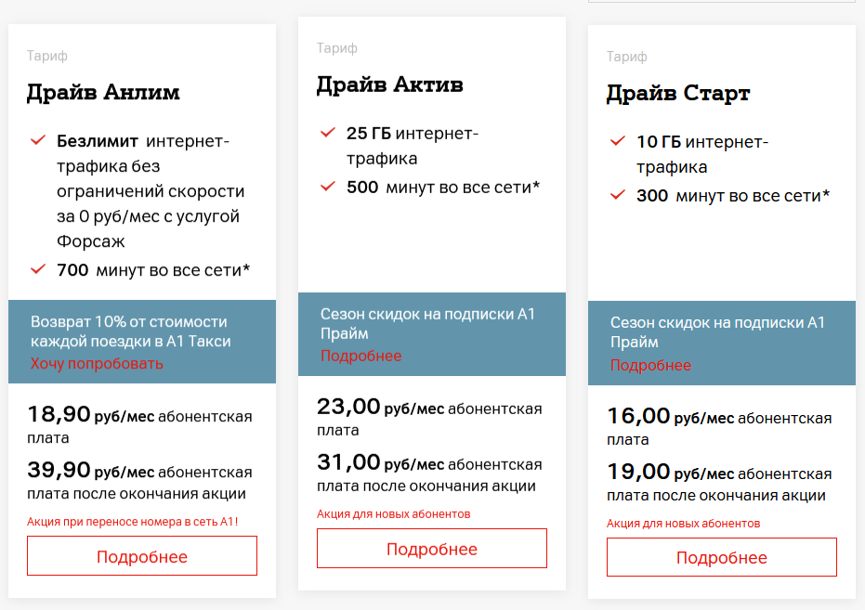
Готовые тарифы

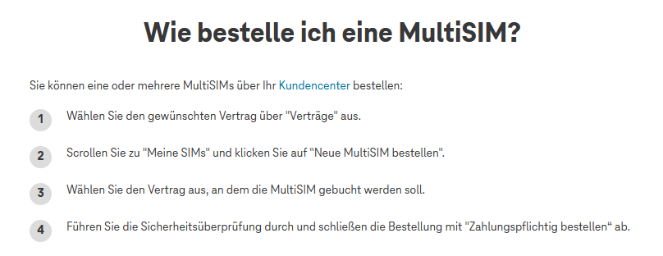

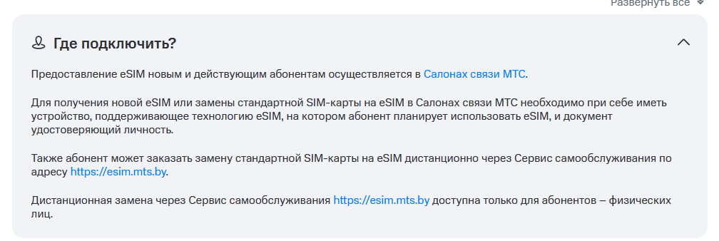

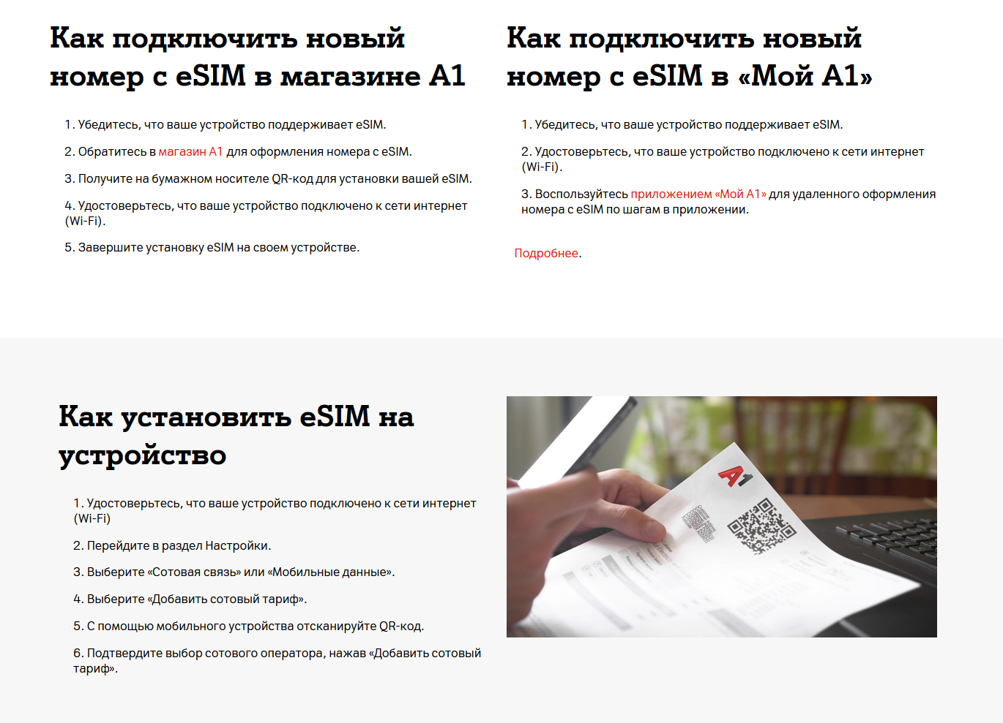
Инструкции по подключению eSIM

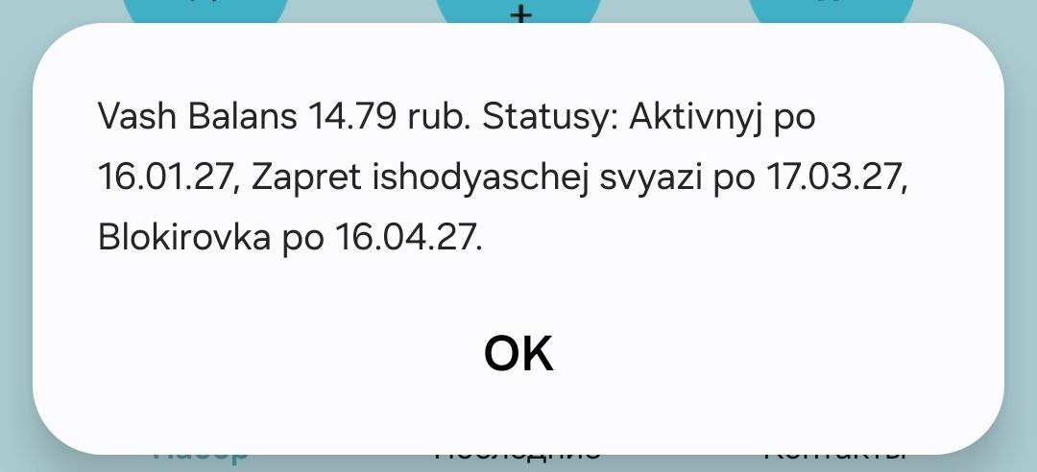
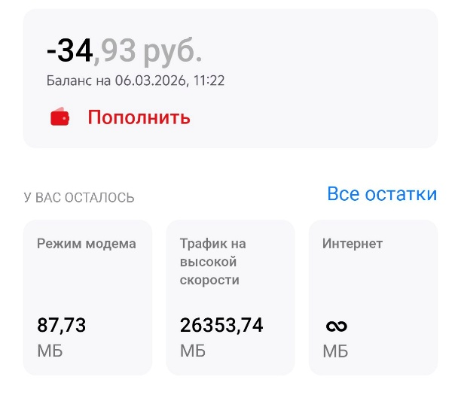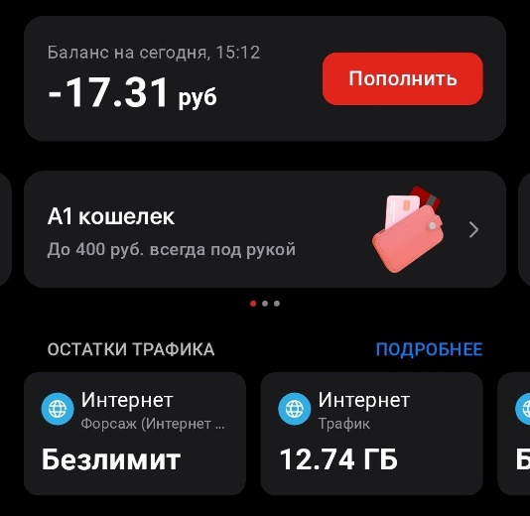
Просмотр баланса в приложении и USSD-запросе

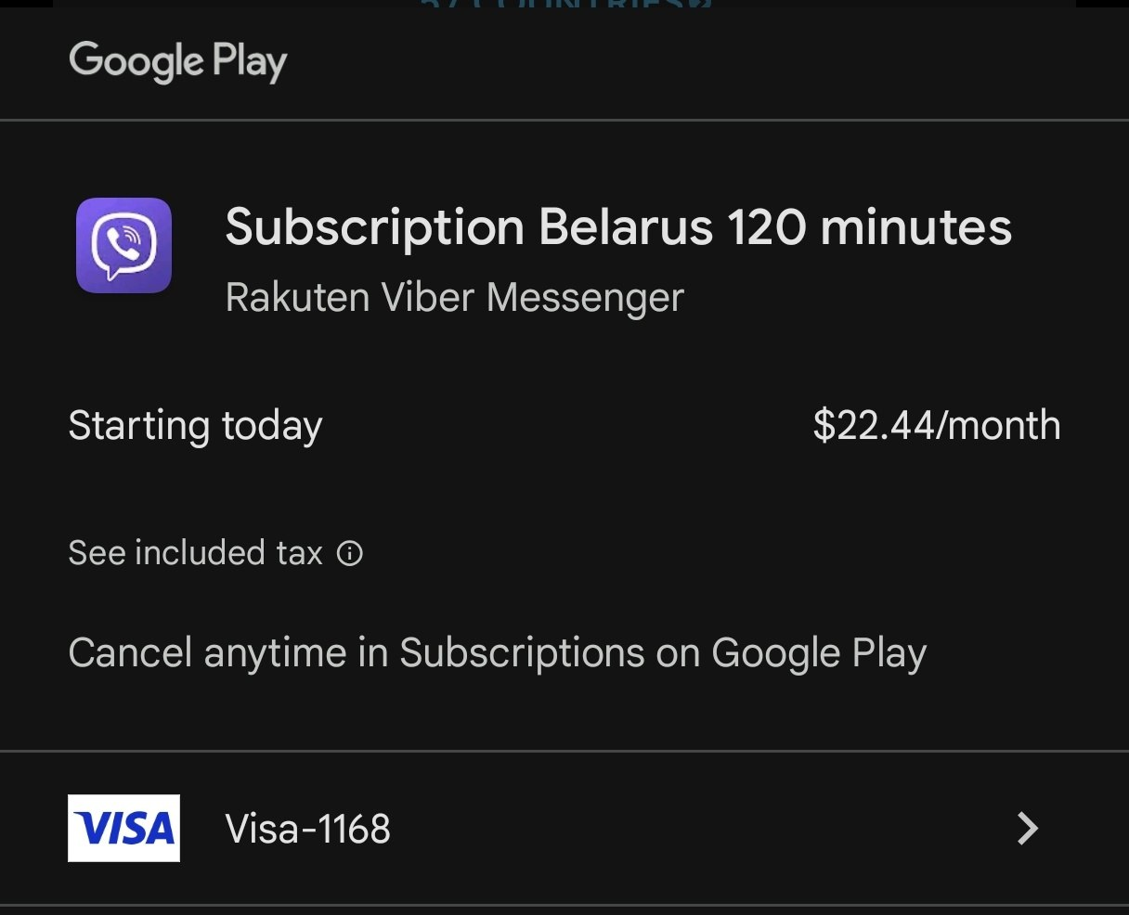
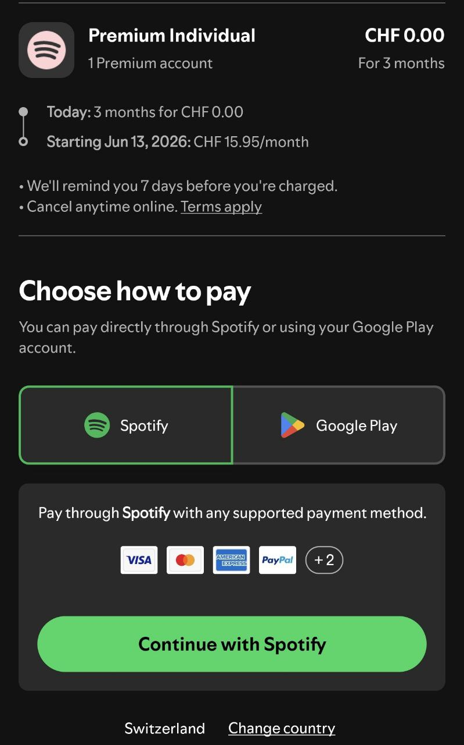

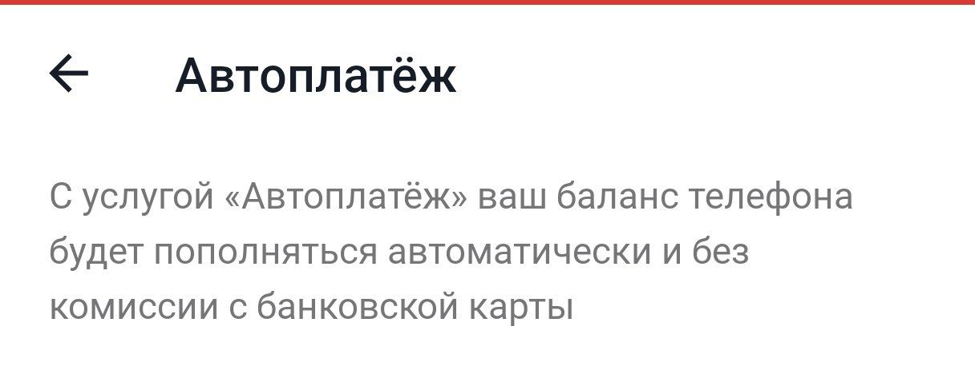
Автоплатеж и подписка через Google Play

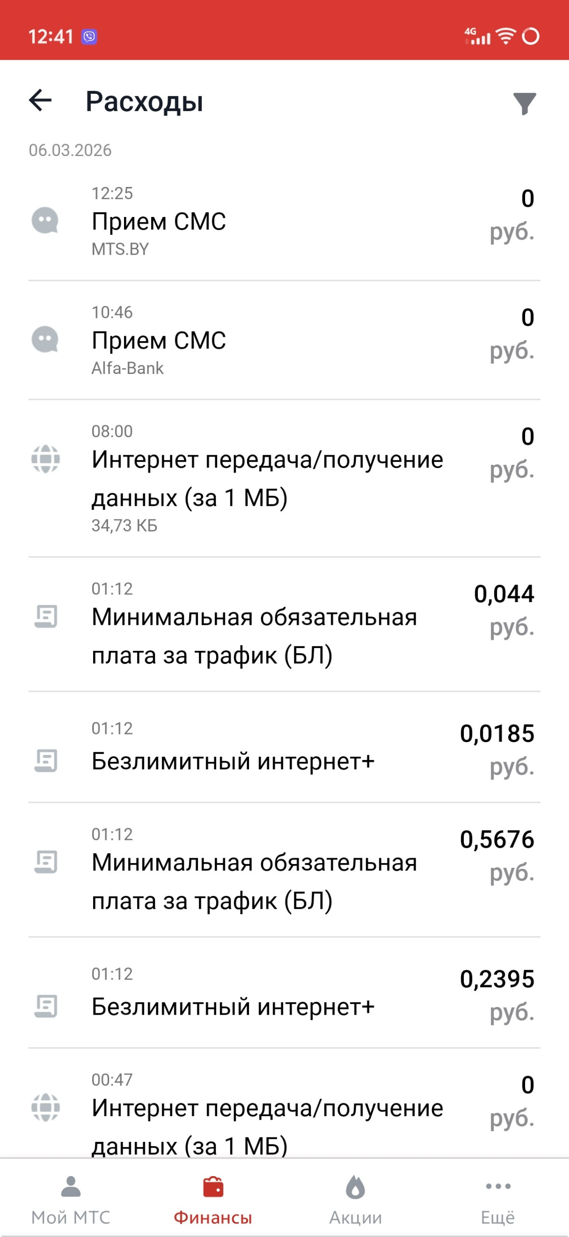

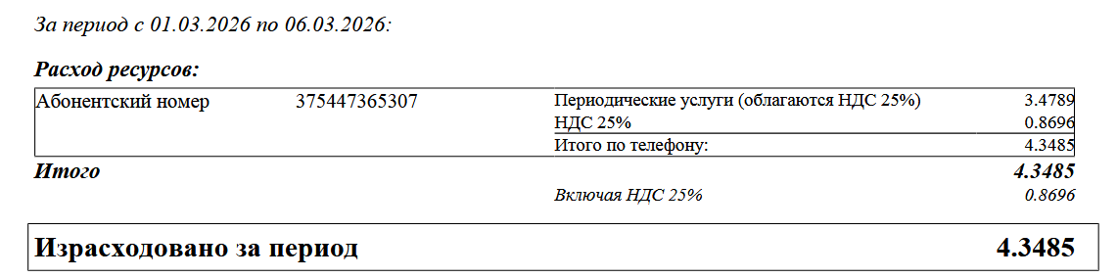
Детализации счета

Рекомендации
- Конструктор тарифа
Что сделать: Реализовать в интерфейсе динамические ползунки или поля ввода для выбора точного количества минут и ГБ.
Зачем: Позволить пользователю самостоятельно формировать пакет услуг, исключая переплату за неиспользуемые ресурсы.
- Онлайн выдача eSIM.
Что сделать: Добавить функцию генерации цифрового профиля сим-карты через QR-код или прямой импорт в настройки телефона внутри приложения.
Зачем: Обеспечить мгновенный доступ к услугам связи без посещения физического офиса.

- Просмотр лимитов.
Что сделать: Блоки с данными или сообщения по USSD-запросу
Зачем: Обеспечить пользователю быстрый и наглядный контроль ресурсов в реальном времени при каждом входе в приложение.
- Автоплатеж:
Что сделать: Интегрировать функцию сохранения токена банковской карты для автоматического списания абонентской платы в заданную дату.
Зачем: Избавить пользователя от необходимости ежемесячного ручного ввода данных карты и предотвратить внезапную блокировку связи из-за забывчивости.
- История транзакций:
Что сделать: Лог всех действий. История списания, история пополнений
Зачем: Сделать финансовые отношения с оператором прозрачными и помочь пользователю легко анализировать свои расходы.
- Уведомления о лимитах:
Что сделать: Настроить систему автоматических уведомлений, которые срабатывают при достижении критического порога остатков (например, менее 1 ГБ).
Зачем: Своевременно предупредить пользователя о возможной остановке сервиса и предложить удобный способ пополнения пакета.

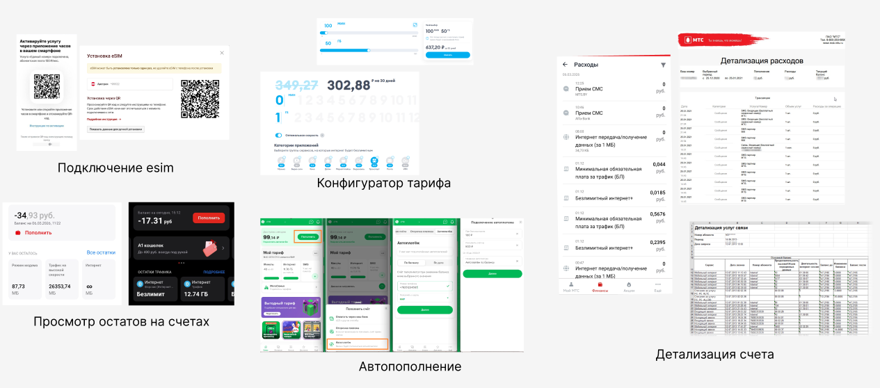
Референсы

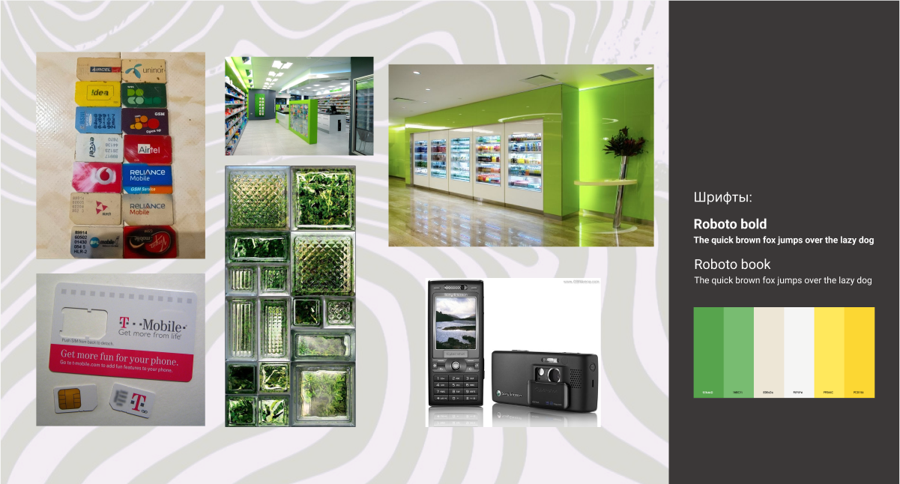
Мудборд

